TRƯỜNG ĐẠI HỌC VĂN LANG

**KHOA CÔNG NGHỆ THÔNG TIN**

**CÁC NỀN TẢNG PHÁT TRIỂN PHẦN MỀM**

NGÀNH: CÔNG NGHỆ THÔNG TIN

***Đề tài:***

**TÌM HIỂU**

**SVTH:**

**MSSV:**

**GVHD: ThS.**

TP. Hồ Chí Minh – năm 2023

1. **Khám phá sự cần thiết của mạng lưới thần kinh**

**MỤC LỤC**

1. **Mục tiêu đào tạo**
2. **Sự cần thiết của mạng lưới thần kinh**
3. **Mức độ phức tạp của mạng lưới thần kinh**
4. **Tính toán mạng lưới thần kinh**
5. **Kết luận**
6. **Tài nguyên**

**NỘI DUNG**

1. **Mục tiêu đào tạo**

Khi bạn đã hoàn thành đơn vị này, bạn sẽ có thể:

* Giải thích những hạn chế của các mô hình AI chỉ xem xét trọng số đầu vào
* Mô tả vai trò của mạng lưới thần kinh trong học máy
* Xác định các thành phần chính của mạng lưới thần kinh
* Mô tả cách có thể tăng thêm độ phức tạp cho mạng lưới thần kinh và xác định học sâu là gì
* Giải thích tại sao trọng số và độ lệch được xác định thông qua đào tạo không thể giải thích được

1. **Sự cần thiết của mạng lưới thần kinh**

Chúng ta không thể nói về AI mà không nhắc đến *mạng lưới thần kinh* . Vì mạng lưới thần kinh là công cụ quan trọng để đào tạo các mô hình AI nên việc hiểu rõ chúng là gì sẽ giúp ích.

Bạn đã biết rằng chúng ta có thể huấn luyện mô hình AI bằng cách cho phép nó đoán và kiểm tra tầm quan trọng (trọng số) của từng đầu vào. Tuy nhiên, ví dụ liên quan đến việc ra ngoài mua sữa thực sự đã được đơn giản hóa quá mức. Mô hình của chúng tôi sẽ cho chúng tôi những ước tính khá sơ bộ. Để hiểu lý do tại sao, chúng ta hãy xem xét hai kịch bản.

1. Trời mưa vào tối thứ Ba. Bạn muốn khô ráo hơn nên bạn (cũng như nhiều người khác) quyết định có thể đi mua sắm vào ngày hôm sau. Trong kịch bản này, mưa là một yếu tố quan trọng.
2. Trời mưa vào một chiều thứ Bảy. Đối với nhiều người, đây là thời điểm duy nhất trong tuần họ có thể mua sắm. Vì vậy, sẽ có người đến siêu thị, dù mưa hay nắng. Trong kịch bản này, việc trời mưa không tạo ra nhiều khác biệt.

Vấn đề là mô hình ban đầu của chúng ta chỉ có thể gán một trọng lượng cho mưa, mặc dù chúng ta biết mọi thứ phức tạp hơn thế.  Độ dày của các đường cho thấy tầm quan trọng của các yếu tố.

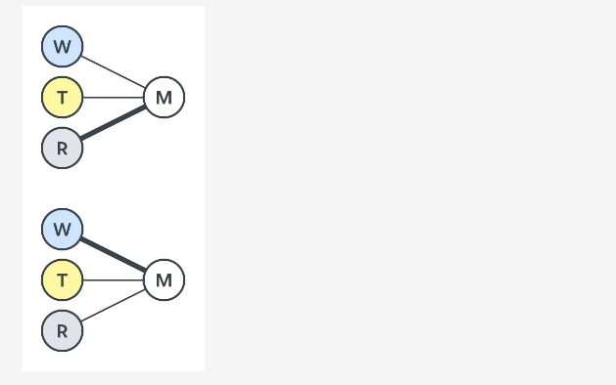

 Tuy nhiên, một máy tính mới khám phá ra nguyên lý đi ra ngoài để mua hàng như vậy thì chưa biết gì về điều này! Phải tính đến nhiều tình huống: cuối tuần/buổi tối/mưa, ngày trong tuần/sáng/thời tiết tốt, v.v.

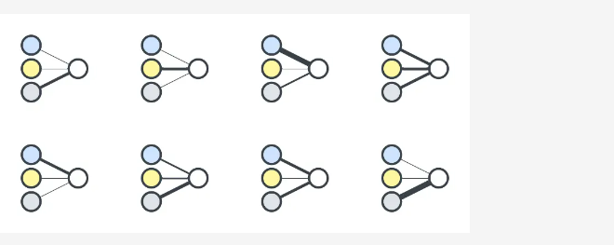

Bạn sẽ thấy rằng bạn nhận được rất nhiều đồ thị rất giống nhau. Nếu bạn sắp xếp các kết quả đầu ra sao cho chúng không bị trộn lẫn, bạn sẽ có được một biểu đồ kết hợp trông như thế này.

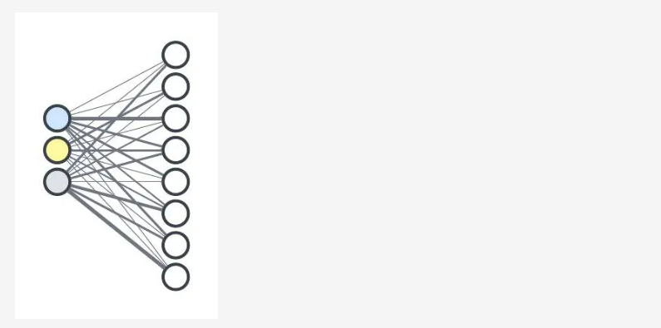

Ví dụ, đi mua sữa theo kịch bản cuối tuần/buổi chiều/thời tiết đẹp có thể mất nhiều thời gian hơn. Vì vậy, hãy chỉ định mức điều chỉnh +5 cho kịch bản này. Khi chúng ta tính toán ước lượng thì con số thu được khi đó sẽ lớn hơn. Trong khi chúng ta đang ở đó, hãy điều chỉnh kịch bản tuần/sáng/mưa ở mức -4, vì chúng ta biết rằng việc đi mua sữa vào thời điểm đó sẽ nhanh hơn. Mỗi kịch bản nhận được sự điều chỉnh riêng mà chúng tôi gọi là **sai lệch** . Trong bối cảnh này, sự thiên vị là một điều tích cực vì nó giúp chúng ta có được ước tính chính xác hơn.

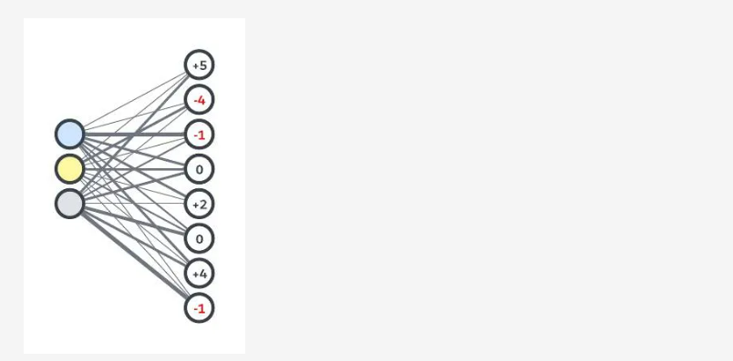

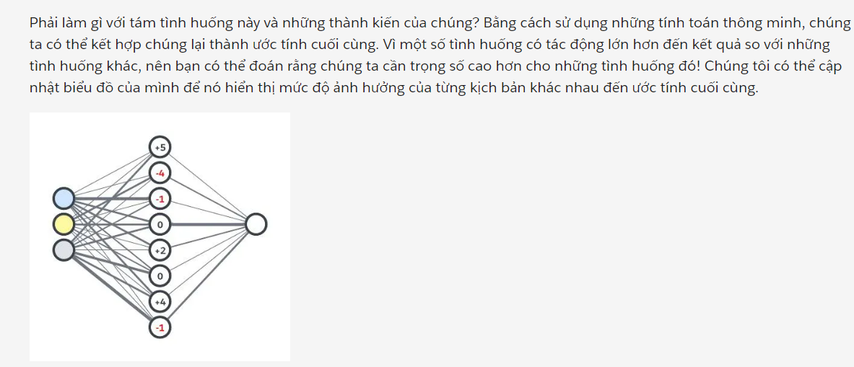

1. **Mức độ phức tạp cho mạng lưới thần kinh**

Có một số điều khác mà chúng ta có thể làm để tạo ra mạng lưới thần kinh nhân tạo giống với mạng lưới thần kinh trong bộ não của chúng ta hơn. Điều này đề cập đến cách tâm trí chúng ta thường nhảy từ ý tưởng này sang ý tưởng khác để tìm ra mối quan hệ giữa hai thứ thoạt nhìn không liên quan. Một số ý tưởng xuất sắc nhất là kết quả của một số “bước nhảy vọt” về mặt tinh thần này. Chỉ cần thêm nhiều nút hơn dưới dạng **các lớp** , kết nối mỗi nút với nút lân cận của nó.

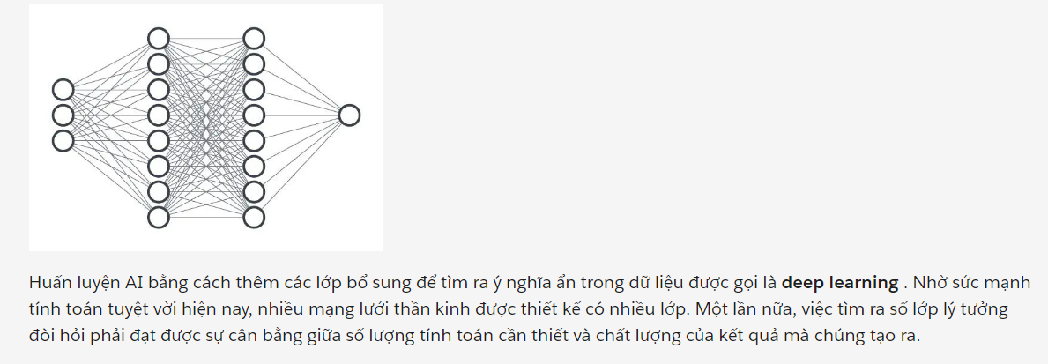

1. **Tính toán mạng lưới thần kinh**

Hãy tập trung vào việc tính toán. Cho đến nay chúng ta đã bỏ qua phần toán học trong việc huấn luyện mạng lưới thần kinh. Có một vài lý do cho việc này. Đầu tiên, việc tính toán có thể trở nên phức tạp rất nhanh. Ví dụ, đây là đoạn trích từ một bài báo nghiên cứu về mạng lưới thần kinh.

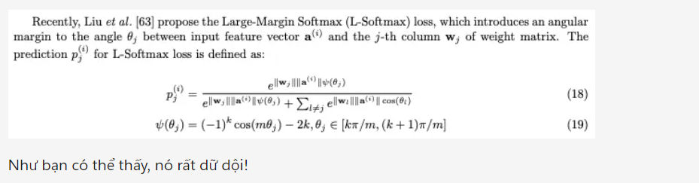

Thứ hai, các phép tính chính xác cần thực hiện sẽ phụ thuộc vào loại nhiệm vụ mà bạn đang huấn luyện mạng lưới thần kinh thực hiện. Thứ ba, mỗi bài báo nghiên cứu mới đều tinh chỉnh các tính toán vì các phương pháp hiệu quả nhất để huấn luyện các mô hình khác nhau đều được xác định. Do đó, quá trình thiết kế mạng lưới thần kinh bao gồm việc chọn số lượng nút, số lớp và tính toán phù hợp cho nhiệm vụ mà quá trình đào tạo hướng tới.

Vì vậy, giống như tâm trí của người tìm kiếm tài năng là không thể đo lường được, mạng lưới thần kinh của chúng ta cũng vậy. Vì chúng ta không quan sát được các lớp giữa đầu vào và đầu ra nên chúng được gọi là **các lớp ẩn** .

1. **Kết luận**

Tóm lại, mạng lưới thần kinh là sự kết hợp của các nút, lớp, trọng số, độ lệch và một núi phép tính. Cùng với nhau, những yếu tố này bắt chước cách hoạt động của mạng lưới thần kinh trong não chúng ta. Mỗi mạng lưới thần kinh được chế tạo cẩn thận để thực hiện một nhiệm vụ cụ thể. Chúng có thể rất hiệu quả trong việc dự đoán mưa, phân loại thực vật hoặc thậm chí giữ xe của bạn ở giữa làn đường mà nó đang đi trên đường cao tốc. Dù nhiệm vụ là gì, mạng lưới thần kinh vẫn là một phần quan trọng khiến AI có vẻ giống như phép thuật.